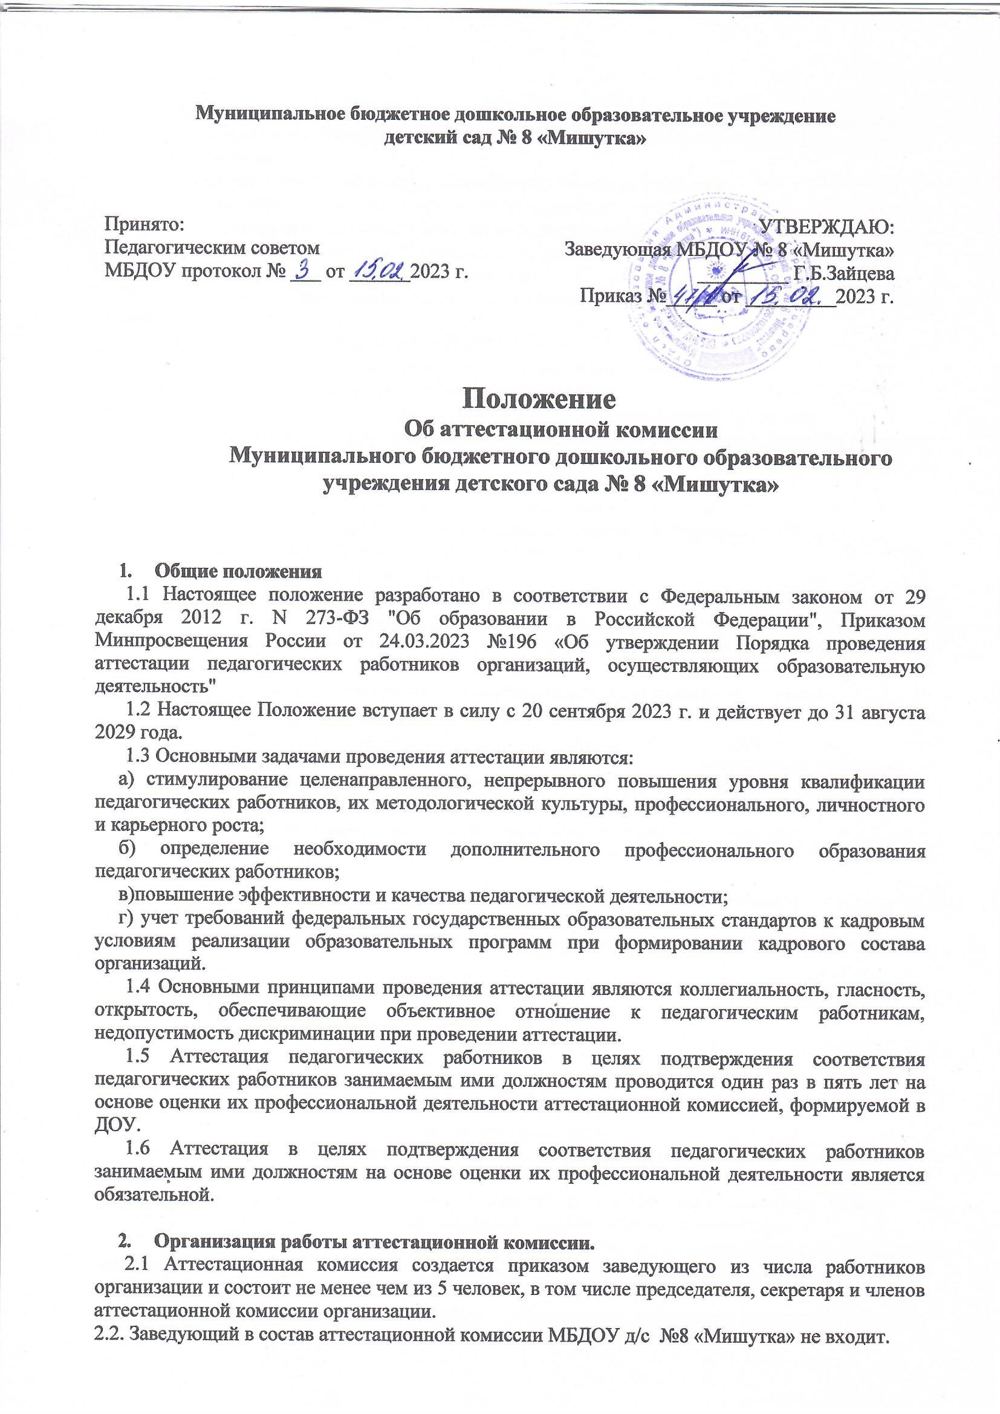
2.3 Состав аттестационной комиссии формируется таким образом, чтобы была исключена возможность конфликта интересов, который мог бы повлиять на принимаемое аттестационной комиссией решение.
2.4 Численный состав аттестационной комиссии - не менее 3 человек.
2.5 Полномочия отдельных членов аттестационной комиссии могут быть досрочно прекращены приказом заведующего ДОУ по следующим основаниям:
1) невозможность выполнения обязанностей по состоянию здоровья;
2) увольнение члена аттестационной комиссии;
3) неисполнение или ненадлежащее исполнение обязанностей члена аттестационной комиссии.
2.5.1 Председатель аттестационной комиссии:
- руководит деятельностью аттестационной комиссии;
- проводит заседания аттестационной комиссии;
- распределяет обязанности между членами аттестационной комиссии;
- определяет по согласованию с членами комиссии порядок рассмотрения вопросов;
- организует работу членов аттестационной комиссии по рассмотрению предложений,
заявлений и жалоб аттестуемых работников, связанных с вопросами их аттестации;
- подписывает протоколы заседаний аттестационной комиссии;
- контролирует хранение и учет документов по аттестации;
- осуществляет другие полномочия.
2.5.2 В случае временного отсутствия (болезни, отпуска, командировки и других уважительных причин) председателя аттестационной комиссии полномочия председателя комиссии по его поручению осуществляет один из членов аттестационной комиссии.
2.5.3 Секретарь аттестационной комиссии:
- подчиняется непосредственно председателю аттестационной комиссии;
- организует заседания аттестационной комиссии и сообщает членам комиссии о дате и повестке дня ее заседания;
- осуществляет прием и регистрацию документов (представления, дополнительных собственных сведений педагогического работника, заявления о несогласии с представлением);
- ведет и оформляет протоколы заседаний аттестационной комиссии;
- обеспечивает оформление выписок из протокола заседания аттестационной комиссии;
- участвует в решении споров и конфликтных ситуаций, связанных с аттестацией педагогических работников;
- обеспечивает хранение и учёт документов по аттестации педагогических работников;
- подписывает протоколы заседаний аттестационной комиссии, выписки из протокола;
- осуществляет другие полномочия.
2.5.4 Члены аттестационной комиссии:
- участвуют в работе аттестационной комиссии;
- подписывают протоколы заседаний аттестационной комиссии.
2.6 К документации аттестационной комиссии относятся:
- приказ заведующего ДОУ о составе, графике заседаний аттестационной комиссии;
- протоколы заседаний аттестационной комиссии;
- документы по аттестации педагогических работников в составе личных дел (представление, выписка из протокола заседания аттестационной комиссии).
  - Аттестация педагогических работников проводится в соответствии с приказом заведующего, содержащим список педагогических работников, подлежащих аттестации, и график проведения аттестации.
  - Заведующий знакомит под подпись педагогических работников с приказом не менее чем за 30 календарных дней до дня проведения их аттестации по графику.

  - Проведение аттестации каждого педагогического работника осуществляется на основе представления заведующего, которое он вносит непосредственно в аттестационную комиссию организации (далее - представление работодателя).
  - В представлении содержатся следующие сведения о педагогическом работнике: а) фамилия, имя, отчество (при наличии);
б) наименование должности на дату проведения аттестации;
в) дата заключения по этой должности трудового договора;
г) уровень образования и (или) квалификации по специальности или направлению подготовки;
д) информация о получении дополнительного профессионального образования по профилю педагогической деятельности;
е) результаты предыдущих аттестаций (в случае их проведения);
ж) мотивированная всесторонняя и объективная оценка результатов профессиональной деятельности педагогического работника по выполнению трудовых обязанностей, возложенных на него трудовым договором.
2.11 Заведующий знакомит педагогического работника с представлением под подпись не позднее чем за 30 календарных дней до дня проведения аттестации. После ознакомления с представлением педагогический работник по желанию может представить в аттестационную комиссию дополнительные сведения, характеризующие его профессиональную деятельность за период с даты предыдущей аттестации (при первичной аттестации - с даты поступления на работу).
2.12 При отказе педагогического работника от ознакомления с представлением составляется акт, который подписывается работодателем и лицами (не менее двух), в присутствии которых составлен акт.
2.13 Аттестация проводится на заседании аттестационной комиссии организации с участием педагогического работника.
2.14 Заседание аттестационной комиссии организации считается правомочным, если на нем присутствуют не менее двух третей от общего числа членов аттестационной комиссии организации.
2.15 В случае отсутствия педагогического работника в день проведения аттестации на заседании аттестационной комиссии организации по уважительным причинам его аттестация переносится на другую дату, и в график аттестации вносятся соответствующие изменения, о чем заведующий знакомит работника под подпись не менее чем за 30 календарных дней до новой даты проведения его аттестации.
2.16 При неявке педагогического работника на заседание аттестационной комиссии организации без уважительной причины аттестационная комиссия организации проводит аттестацию в его отсутствие.
  - Аттестационная комиссия организации рассматривает представление заведующего, а также дополнительные сведения педагогического работника, характеризующие его профессиональную деятельность (при их наличии).
  - По результатам аттестации педагогического работника аттестационная комиссия организации принимает одно из следующих решений:
- соответствует занимаемой должности (указывается должность педагогического работника);
- не соответствует занимаемой должности (указывается должность педагогического работника).
Решение принимается аттестационной комиссией организации в отсутствие аттестуемого педагогического работника открытым голосованием большинством голосов членов аттестационной комиссии организации, присутствующих на заседании.
  - При прохождении аттестации педагогический работник, являющийся членом аттестационной комиссии организации, не участвует в голосовании по своей кандидатуре.

2.20 В случаях, когда не менее половины членов аттестационной комиссии организации, присутствующих на заседании, проголосовали за решение о соответствии работника занимаемой должности, педагогический работник признается соответствующим занимаемой должности.
2.21 Результаты аттестации педагогического работника, непосредственно присутствующего на заседании аттестационной комиссии организации, сообщаются ему после подведения итогов голосования.
  - Результаты аттестации педагогических работников заносятся в протокол, подписываемый председателем, секретарем и членами аттестационной комиссии организации, присутствовавшими на заседании, который хранится у работодателя вместе с представлениями заведующего, внесенными в аттестационную комиссию, дополнительными сведениями, представленными педагогическими работниками, характеризующими их профессиональную деятельность (при их наличии).
  - На педагогического работника, прошедшего аттестацию, непозднее 2 рабочих дней со дня ее проведения секретарем аттестационной комиссии организации составляется выписка из протокола, содержащая сведения о фамилии, имени, отчестве (при наличии) аттестуемого, наименовании его должности, по которой проводилась аттестация, дате заседания аттестационной комиссии организации, результатах голосования, о принятом аттестационной комиссией организации решении. Заведующий знакомит педагогического работника с выпиской из протокола под подпись в течение 3 рабочих дней после ее составления. Выписка из протокола хранится в личном деле педагогического работника. Сведения об аттестации педагогического работника, проводимой с целью подтверждения соответствия занимаемой должности, в трудовую книжку и (или) в сведения о трудовой деятельности не вносятся.
  - Результаты аттестации в целях подтверждения соответствия педагогических работников занимаемым ими должностям на основе оценки профессиональной деятельности педагогический работник вправе обжаловать в соответствии с законодательством Российской Федерации.
  - Аттестацию в целях подтверждения соответствия занимаемой должности не проходят следующие педагогические работники:
а) педагогические работники, имеющие квалификационные категории;
б) проработавшие в занимаемой должности менее двух лет в МБДОУ д/с №8 «Мишутка»;
в) беременные женщины;
г) женщины, находящиеся в отпуске по беременности и родам;
д) лица, находящиеся в отпуске по уходу за ребенком до достижения им возраста трех лет;
е) отсутствовавшие на рабочем месте более четырех месяцев в связи с заболеванием.
Аттестация педагогических работников, предусмотренных подпунктами "г" и "д" настоящего пункта, возможна не ранее чем через два года после их выхода из указанных отпусков.
Аттестация педагогических работников, предусмотренных под пунктом "е" настоящего пункта, возможна не ранее чем через год после их выхода на работу.
  - Аттестационная комиссия дает рекомендации заведующему о возможности назначения на соответствующие должности педагогических работников лиц, не имеющих специальной подготовки или стажа работы, установленных в разделе "Требования к квалификации"раздела "Квалификационные характеристики должностей работников образования" Единого квалификационного справочника должностей руководителей, специалистов и служащих и (или) профессиональными стандартами, но обладающих достаточным практическим опытом и компетентностью, выполняющих качественно и в полном объеме возложенные на них должностные обязанности.

- Права аттестационной комиссии ДОУ.
  - Члены аттестационной комиссии ДОУ имеют право:

- Запрашивать у аттестуемого дополнительную документацию и статистические данные, необходимые для аттестации.
- Давать рекомендации, указания в пределах своей компетенции.
- Готовить проекты распоряжений и приказов по вопросам аттестации педагогических работников и представлять их на рассмотрение заведующему.
- Вносить предложения по совершенствованию деятельности аттестационной комиссии.
3.2 Контроль над деятельностью аттестационной комиссии осуществляется заведующим ДОУ.

4. Заключительные положения
4.1. Настоящее Положение является локальным нормативным актом ДОУ, принимается на педагогическом совете, согласовывается с профсоюзным комитетом и утверждается (либо вводится в действие) приказом заведующего дошкольным образовательным учреждением.
4.2. Настоящее Положение вступает в силу с момента его утверждения и действует до его отмены, изменения или замены новым.

ЛИСТ ОЗНАКОМЛЕНИЯ

Педагогического коллектива Муниципального бюджетного дошкольного образовательного учреждения детский сад № 8 «Мишутка»
с ПОЛОЖЕНИЕМ Об аттестационной комиссии
Муниципального бюджетного дошкольного образовательного учреждения детского сада № 8 «Мишутка»

№ п/п | Ф. И. О. работника | Должность | Роспись | Дата
1.
2.
3.
4.
5.
6.
7.
8.
9.
10.
11.
12.
13.
14.
15.
16.
17.
18.
19.
20.
21.
22.

ПРОТОКОЛ
ЗАСЕДАНИЯАТТЕСТЦИОННОЙКОМИССИИ
МБДОУ–Д/С№5«Почемучка»
№ от " " 20 г.

Присутствовали:
– председательаттестационнойкомиссии: (Ф.И.О.)
- члены аттестационной комиссии (Ф.И.О.)

(Ф.И.О.)
-
Ф.И.О.(аттестуемого)

Повесткадня:
- Аттестация

(фамилиииинициалы аттестуемых)
- Обсуждалипредставление иаттестационныематериалынасоответствиезанимаемой должности (тема и ФИО аттестуемого):

(наодномзаседанииаттестационнойкомиссииаттестуетсянеболее2 педагогов)
- Рекомендации,замечанияипредложениякомиссии:

- Постановили:

(соответствуетзанимаемойдолжности(указываетсядолжностьпедагогическогоработника); не соответствует занимаемойдолжности (указывается должность
педагогическогоработника).)
Количествоголосовзарешениеаттестационнойкомиссии: за: чел.;
против: чел.;
воздержались: чел.
Председательаттестационнойкомиссии

(должность) (подпись) (фамилия,и.,о.) Членыаттестационной комиссии

(должность) (подпись)(фамилия,и.,о.)

